ГУАП

КАФЕДРА № 42

ОТЧЕТ
ЗАЩИЩЕН С ОЦЕНКОЙ ПРЕПОДАВАТЕЛЬ

д-р техн. наук, профессор |  |  |  | А.В. Бржезовский
должность, уч. степень, звание |  | подпись, дата |  | инициалы, фамилия

ОТЧЕТ О ЛАБОРАТОРНОЙ РАБОТЕ №4

ЗАПРОСЫ НА ЯЗЫКЕ SQL: АГРЕГАТНЫЕ ФУНКЦИИ
по курсу: Методы и средства проектирования информационных систем и технологий

РАБОТУ ВЫПОЛНИЛ

СТУДЕНТ гр. № | 4321 |  | И.А. Лаврешин
 |  | подпись, дата | инициалы, фамилия

Санкт-Петербург 2026

1 Цель работы
Освоить использование агрегатных функций и группировки, а также операций над результатами SELECT.

2 Задание и исходные данные
Реализовать запросы г – е, указанные в варианте задания.
Самостоятельно предложить и реализовать запросы с агрегатными функциями, не использованными при выполнении варианта задания.
Самостоятельно предложить и реализовать запросы, демонстрирующие применение каждой из директив, приведенных в п. 4.2., показать различия в получаемых результатах при выполнении теоретико-множественных операций и операций над мультимножествами.

3 Ход выполнения задания
г) Средняя численность подразделений. Под “численностью подразделения” принимаем сумму поля количество_единиц по всем строкам таблицы штатное_расписания для данного ид_подразделения. Внутренний запрос группирует штат по подразделениям и считает SUM, внешний — усредняет эти суммы функцией AVG и округляет результат (ROUND) для читаемой таблицы результатов.
д) Инженеры с более чем пятью детьми. Строим связь сотрудник—дети, отбираем сотрудников, для которых существует приём на должность с категорией “инженер” (EXISTS по прием и должность). GROUP BY по сотруднику, HAVING COUNT(детей) > 5 сортируем по ФИО.
е) Подразделения, где техников больше, чем инженеров. Берём приёмы по подразделениям, к каждому присоединяем должность. В одной группе по подразделению считаем число DISTINCT сотрудников с категорией «техник» и отдельно — с категорией “инженер” (CASE внутри COUNT(DISTINCT …)). Условие на группы задаётся в HAVING.
На рисунках 1 – 4 представлены результаты работы программы и её листинг.
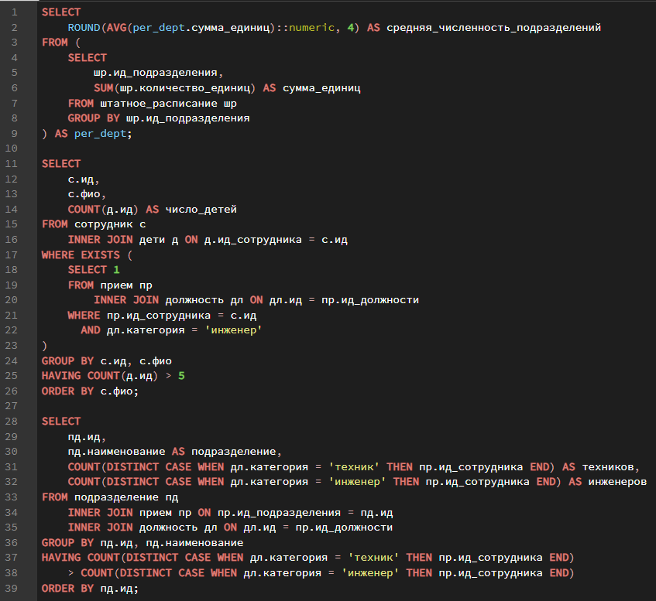
Рисунок 1 – Запросы г-е
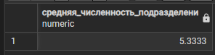
Рисунок 2 – Результаты запроса г
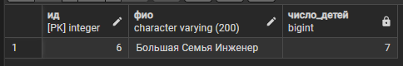
Рисунок 3 – Результаты запроса д
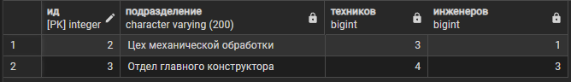
Рисунок 4 – Результаты запроса е
В основных пунктах г) – е) для моего варианта MIN и MAX не использовались, поэтому дополнительно выполняем два запроса с минимумом и максимумом. По каждому подразделению: MIN и MAX даты приёма среди строк таблицы прием. По каждой должности из справочника: минимальное и максимальное количество_единиц в одной строке штатное_расписание для этой должности. Результаты представлены на рисунках 5 – 6.
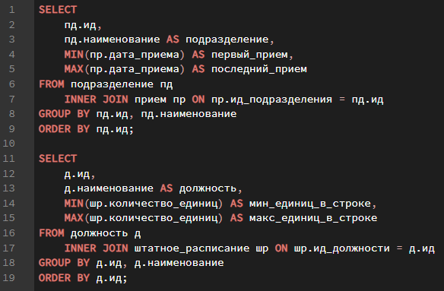
Рисунок 5 – Запросы для max и min
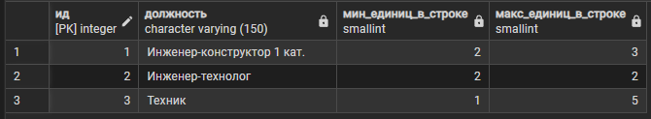
Рисунок 6 – Результаты для max и min
Для UNION и UNION ALL в работе задаются два запроса к таблице сотрудников с разными условиями по фамилии, что показано на рисунке 7: строки попадающих в первую выборку, и второй — строки второй выборки.
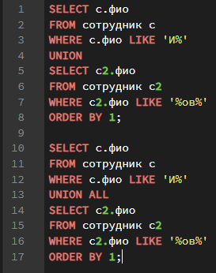
Рисунок 7 – Запрос для UNION и UNION ALL
У одного и того же сотрудника оба условия могут выполняться одновременно — тогда строка будет “кандидатом” для обеих частей объединения. При UNION сервер считает объединённые строки множеством: совпадающее ФИО в результате представляется один раз. Результат представлен на рисунке 8.
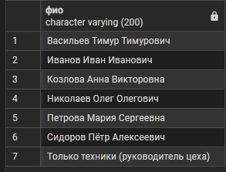
Рисунок 8 – Результаты для UNION
При UNION ALL объединение ведётся как у мультимножества, поэтому та же строка может прийти и из первого, и из второго SELECT и оказаться в результате дважды. Результат представлен на рисунке 9.
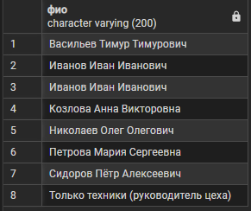
Рисунок 9 – Результаты для UNION ALL
Операция INTERSECT задаёт пересечение двух множеств строк. В использованном примере, листинг которого представлен на рисунке 10, в первое множество входят идентификаторы сотрудников, у которых в таблице прием есть строка для подразделения с кодом 2, во второе — те же ид_сотрудника, но для подразделения 4.
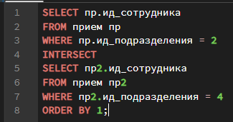
Рисунок 10 – Операция INTERSECT
В результат попадают только те работники, для которых в данных одновременно присутствуют записи приёма в обоих подразделениях, порядок сортировки по ид позволяет удобно сверять вывод при оформлении отчёта. Результат представлен на рисунке 11.

Рисунок 11 – Результат операции
Для операции EXCEPT («разность») формируется множество сотрудников, фигурирующих среди действующих или исторических записей прием, из которого убираются все ид_сотрудника, встретившиеся в таблице увольнение. То есть в результирующей таблице, представленной на рисунках 12 – 13, остаются сотрудники с приёмом, по которым нет строки об увольнении.
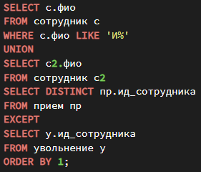
Рисунок 12 – Операция EXCEPT
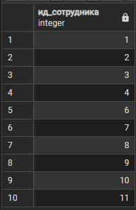
Рисунок 13 – Результат операции EXCEPT

4 Вывод
Выполнены агрегатные запросы с группировкой и HAVING, отработаны MIN/MAX на связанных с приёмами и штатом данных, а также продемонстрированы UNION/UNION ALL, INTERSECT, EXCEPT и при необходимости варианты ALL.

ПРИЛОЖЕНИЕ А
Листинг с кодом программы
-- 01_queries_gde.sql
-- г) Средняя численность подразделений.
-- Численность подразделения = сумма штатных единиц по строкам штатного_расписания;
-- «средняя численность» = среднее этих сумм по всем подразделениям (AVG по группам).
SELECT
ROUND(AVG(per_dept.сумма_единиц)::numeric, 4) AS средняя_численность_подразделений
FROM (
SELECT
шр.ид_подразделения,
SUM(шр.количество_единиц) AS сумма_единиц
FROM штатное_расписание шр
GROUP BY шр.ид_подразделения
) AS per_dept;

-- д) Инженеры, у которых более пяти детей.
-- Инженер: у сотрудника есть приём на должность с категорией «инженер».
SELECT
с.ид,
с.фио,
COUNT(д.ид) AS число_детей
FROM сотрудник с
INNER JOIN дети д ON д.ид_сотрудника = с.ид
WHERE EXISTS (
SELECT 1
FROM прием пр
INNER JOIN должность дл ON дл.ид = пр.ид_должности
WHERE пр.ид_сотрудника = с.ид
AND дл.категория = 'инженер'
)
GROUP BY с.ид, с.фио
HAVING COUNT(д.ид) > 5
ORDER BY с.фио;

-- е) Подразделения, в которых количество техников превышает количество инженеров.
-- Считаем различных сотрудников по текущим приёмам (таблица прием) и категории должности.
SELECT
пд.ид,
пд.наименование AS подразделение,
COUNT(DISTINCT CASE WHEN дл.категория = 'техник' THEN пр.ид_сотрудника END) AS техников,
COUNT(DISTINCT CASE WHEN дл.категория = 'инженер' THEN пр.ид_сотрудника END) AS инженеров
FROM подразделение пд
INNER JOIN прием пр ON пр.ид_подразделения = пд.ид
INNER JOIN должность дл ON дл.ид = пр.ид_должности
GROUP BY пд.ид, пд.наименование
HAVING COUNT(DISTINCT CASE WHEN дл.категория = 'техник' THEN пр.ид_сотрудника END)
> COUNT(DISTINCT CASE WHEN дл.категория = 'инженер' THEN пр.ид_сотрудника END)
ORDER BY пд.ид;

--02_extra_aggregates.sql
-- 1) MIN / MAX: по подразделению — первая и последняя дата приёма.
SELECT
пд.ид,
пд.наименование AS подразделение,
MIN(пр.дата_приема) AS первый_прием,
MAX(пр.дата_приема) AS последний_прием
FROM подразделение пд
INNER JOIN прием пр ON пр.ид_подразделения = пд.ид
GROUP BY пд.ид, пд.наименование
ORDER BY пд.ид;

-- 2) MIN / MAX: по должности — минимальное и максимальное число штатных единиц в одной строке штатного расписания.
SELECT
д.ид,
д.наименование AS должность,
MIN(шр.количество_единиц) AS мин_единиц_в_строке,
MAX(шр.количество_единиц) AS макс_единиц_в_строке
FROM должность д
INNER JOIN штатное_расписание шр ON шр.ид_должности = д.ид
GROUP BY д.ид, д.наименование
ORDER BY д.ид;

--03_set_operations_4_2.sql
-- ========== UNION: объединение как над множеством (дубликаты строк схлопываются) ==========
SELECT с.фио
FROM сотрудник с
WHERE с.фио LIKE 'И%'
UNION
SELECT с2.фио
FROM сотрудник с2
WHERE с2.фио LIKE '%ов%'
ORDER BY 1;

-- ========== UNION ALL: объединение мультимножеств (кратности суммируются) ==========
SELECT с.фио
FROM сотрудник с
WHERE с.фио LIKE 'И%'
UNION ALL
SELECT с2.фио
FROM сотрудник с2
WHERE с2.фио LIKE '%ов%'
ORDER BY 1;

-- Сравните число строк двух запросов выше (у «Иванов …» оба условия — UNION даст 1 строку, UNION ALL — 2).

-- ========== INTERSECT: пересечение множеств (уникальные общие строки) ==========
SELECT пр.ид_сотрудника
FROM прием пр
WHERE пр.ид_подразделения = 2
INTERSECT
SELECT пр2.ид_сотрудника
FROM прием пр2
WHERE пр2.ид_подразделения = 4
ORDER BY 1;

-- ========== EXCEPT: разность множеств ==========
SELECT DISTINCT пр.ид_сотрудника
FROM прием пр
EXCEPT
SELECT у.ид_сотрудника
FROM увольнение у
ORDER BY 1;

-- ========== INTERSECT ALL / EXCEPT ALL (мультимножества; PostgreSQL 15+) ==========
-- Правила кратностей — как в п. 4.2 методички; в MS SQL для INTERSECT/EXCEPT с ALL ограничения.
SELECT a
FROM (VALUES (1), (1), (2)) AS r(a)
INTERSECT ALL
SELECT a
FROM (VALUES (1), (1), (1)) AS s(a);

SELECT a
FROM (VALUES (1), (1), (2)) AS r2(a)
EXCEPT ALL
SELECT a
FROM (VALUES (1)) AS s2(a);

